LAPORAN PRAKTIKUM
PRAKTIKUM PEMROGRAMAN WEB
PERTEMUAN 11
PHP



Disusun oleh:
Nama : Reyhan Abelard Fikri
NIM : 25/562000/SV/26713
Kelas : TRPL PL1B2 2025
Dosen Pengampu : Achmad Choirudin Emcha, S.Kom., M.Eng.

PROGRAM STUDI D-IV TEKNOLOGI REKAYASA PERANGKAT LUNAK
DEPARTEMEN TEKNIK ELEKTRO DAN INFORMATIKA
SEKOLAH VOKASI
UNIVERSITAS GADJAH MADA
YOGYAKARTA
2026

PERTEMUAN 11
PHP

- Tujuan Percobaan
- Memahami penggunaan variabel pada PHP untuk menampilkan data ke halaman web.
- Memahami pembuatan fungsi dalam PHP untuk menyelesaikan proses perhitungan tertentu.
- Memahami penggunaan fungsi tanggal bawaan PHP untuk menghasilkan informasi dinamis.
- Memahami implementasi dasar JavaScript dalam pembuatan kalkulator sederhana berbasis web.

- Dasar Teori
HTML (HyperText Markup Language) merupakan bahasa markup yang digunakan untuk menyusun struktur dasar sebuah halaman web. HTML memungkinkan pengembang menampilkan berbagai elemen seperti teks, gambar, tabel, tautan, dan formulir sehingga halaman web dapat tersusun dengan rapi dan mudah dipahami. Setiap bagian pada HTML ditandai menggunakan tag tertentu yang memiliki fungsi berbeda-beda dalam mengatur isi dan tampilan halaman web [1]. Selain digunakan untuk membangun struktur halaman, HTML juga mendukung pembuatan elemen interaktif seperti form input dan tabel data sehingga pengguna dapat berinteraksi dengan aplikasi web secara lebih mudah [2].
PHP (Hypertext Preprocessor) adalah bahasa pemrograman sisi server yang banyak digunakan dalam pengembangan aplikasi web dinamis. PHP dapat disisipkan langsung ke dalam kode HTML sehingga mempermudah proses pengolahan data dan penampilan informasi pada halaman web. Ketika halaman dijalankan, server akan memproses kode PHP terlebih dahulu sebelum hasil akhirnya dikirimkan ke browser pengguna dalam bentuk HTML [3]. PHP menyediakan berbagai fitur seperti variabel, fungsi, percabangan, perulangan, dan pengolahan data waktu yang membuat proses pengembangan aplikasi web menjadi lebih fleksibel dan efisien [4].
JavaScript merupakan bahasa pemrograman yang digunakan untuk membuat halaman web menjadi lebih interaktif dan dinamis. JavaScript dijalankan langsung pada browser sehingga mampu memberikan respons cepat terhadap tindakan pengguna seperti menekan tombol, mengisi form, atau melakukan perhitungan tertentu. Bahasa ini sering digunakan dalam pembuatan validasi form, manipulasi tampilan halaman, animasi, serta kalkulator sederhana berbasis web [5]. Dengan adanya JavaScript, pengguna dapat memperoleh hasil secara langsung tanpa perlu memuat ulang halaman sehingga pengalaman penggunaan aplikasi web menjadi lebih baik dan responsif [6].
Laragon adalah aplikasi lingkungan pengembangan lokal yang digunakan untuk menjalankan dan mengelola proyek web pada komputer pribadi. Laragon menyediakan berbagai layanan seperti Apache, MySQL, dan PHP dalam satu paket aplikasi sehingga proses instalasi dan konfigurasi server lokal menjadi lebih mudah. Laragon juga dikenal ringan dan cepat sehingga cocok digunakan oleh pemula maupun pengembang web dalam membangun aplikasi berbasis PHP [7]. Selain itu, Laragon memiliki fitur konfigurasi otomatis yang membantu pengguna menjalankan proyek web dengan lebih praktis dan efisien [7].

- Hasil dan Pembahasan
- Program Profil Mahasiswa
Program pertama dibuat untuk menampilkan data profil mahasiswa menggunakan variabel PHP. Data seperti nama, NIM, program studi, dan asal kota disimpan terlebih dahulu ke dalam variabel, kemudian ditampilkan ke dalam tabel HTML menggunakan perintah echo.
1. <?php
2. $nama = "Reyhan Abelard Fikri";
3. $nim = "562000";
4. $prodi = "Teknik Informatika";
5. $kota = "Yogyakarta";
6. ?>
7.
8. <!DOCTYPE html>
9. <html>
10. <head>
11. <title>Profil Mahasiswa</title>
12. </head>
13. <body>
14.
15. <h2>Profil Mahasiswa</h2>
16.
17. <table border="1" cellpadding="8">
18. <tr>
19. <th>Keterangan</th>
20. <th>Data</th>
21. </tr>
22.
23. <tr>
24. <td>Nama</td>
25. <td><?php echo $nama; ?></td>
26. </tr>
27.
28. <tr>
29. <td>NIM</td>
30. <td><?php echo $nim; ?></td>
31. </tr>
32.
33. <tr>
34. <td>Program Studi</td>
35. <td><?php echo $prodi; ?></td>
36. </tr>
37.
38. <tr>
39. <td>Asal Kota</td>
40. <td><?php echo $kota; ?></td>
41. </tr>
42. </table>
43.
44. </body>
45. </html>
46.
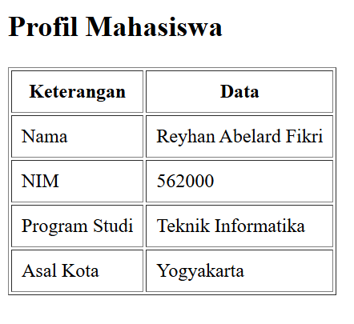
Gambar 1. Hasil Output Program Profil Mahasiswa

Program diawali dengan deklarasi beberapa variabel PHP yang digunakan untuk menyimpan data mahasiswa. Variabel tersebut kemudian dipanggil menggunakan perintah echo agar nilainya dapat ditampilkan pada halaman HTML.
Tabel HTML digunakan untuk menyusun tampilan data agar lebih rapi dan mudah dibaca. Setiap data ditempatkan pada baris tabel yang berbeda sehingga informasi profil dapat ditampilkan secara terstruktur.

- Program Perhitungan IMT
Program kedua digunakan untuk menghitung nilai IMT (Indeks Massa Tubuh) berdasarkan berat dan tinggi badan pengguna. Program juga menentukan kategori berat badan sesuai hasil perhitungan yang diperoleh.
1. <?php
2.
3. function hitungIMT($berat, $tinggi){
4.
5. $tinggiMeter = $tinggi / 100;
6.
7. $imt = $berat / ($tinggiMeter * $tinggiMeter);
8.
9. if($imt < 18.5){
10. $kategori = "Kurus";
11. }
12. elseif($imt < 25){
13. $kategori = "Normal";
14. }
15. elseif($imt < 30){
16. $kategori = "Gemuk";
17. }
18. else{
19. $kategori = "Obesitas";
20. }
21.
22. return [
23. "imt" => round($imt, 2),
24. "kategori" => $kategori
25. ];
26. }
27.
28. $berat = 70;
29. $tinggi = 175;
30.
31. $hasil = hitungIMT($berat, $tinggi);
32.
33. ?>
34.
35. <!DOCTYPE html>
36. <html>
37. <head>
38. <title>Perhitungan IMT</title>
39. </head>
40. <body>
41.
42. <h2>Hasil Perhitungan IMT</h2>
43.
44. <table border="1" cellpadding="8">
45. <tr>
46. <th>Keterangan</th>
47. <th>Hasil</th>
48. </tr>
49.
50. <tr>
51. <td>Berat Badan</td>
52. <td><?php echo $berat; ?> kg</td>
53. </tr>
54.
55. <tr>
56. <td>Tinggi Badan</td>
57. <td><?php echo $tinggi; ?> cm</td>
58. </tr>
59.
60. <tr>
61. <td>Nilai IMT</td>
62. <td><?php echo $hasil["imt"]; ?></td>
63. </tr>
64.
65. <tr>
66. <td>Kategori</td>
67. <td><?php echo $hasil["kategori"]; ?></td>
68. </tr>
69.
70. </table>
71.
72. </body>
73. </html>
74.
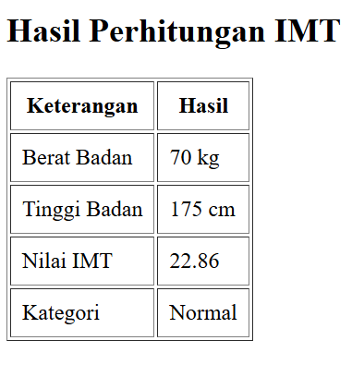
Gambar 2. Hasil Output Program Perhitungan IMT

Program menggunakan fungsi hitungIMT() untuk menghitung nilai IMT berdasarkan berat dan tinggi badan. Tinggi badan terlebih dahulu dikonversi dari centimeter menjadi meter sebelum digunakan dalam rumus perhitungan.
Hasil IMT kemudian diperiksa menggunakan percabangan if, elseif, dan else untuk menentukan kategori berat badan. Nilai hasil perhitungan ditampilkan kembali ke halaman web dalam bentuk tabel HTML agar lebih mudah dipahami pengguna.

- Program Informasi Bulan dan Sisa Hari
Program ketiga dibuat untuk menampilkan nama bulan saat ini beserta jumlah sisa hari pada bulan berjalan menggunakan fungsi date() pada PHP.
1. <?php
2.
3. $namaBulan = [
4. 1 => "Januari",
5. 2 => "Februari",
6. 3 => "Maret",
7. 4 => "April",
8. 5 => "Mei",
9. 6 => "Juni",
10. 7 => "Juli",
11. 8 => "Agustus",
12. 9 => "September",
13. 10 => "Oktober",
14. 11 => "November",
15. 12 => "Desember"
16. ];
17.
18. $bulan = date("n");
19. $hariIni = date("j");
20. $totalHari = date("t");
21. $tahun = date("Y");
22.
23. $bulanSekarang = $namaBulan[$bulan];
24.
25. $sisaHari = $totalHari - $hariIni;
26.
27. ?>
28.
29. <!DOCTYPE html>
30. <html>
31. <head>
32. <title>Informasi Bulan</title>
33. </head>
34. <body>
35.
36. <h2>Informasi Bulan Saat Ini</h2>
37.
38. <table border="1" cellpadding="8">
39.
40. <tr>
41. <th>Keterangan</th>
42. <th>Nilai</th>
43. </tr>
44.
45. <tr>
46. <td>Bulan</td>
47. <td><?php echo $bulanSekarang . " " . $tahun; ?></td>
48. </tr>
49.
50. <tr>
51. <td>Tanggal Hari Ini</td>
52. <td><?php echo $hariIni; ?></td>
53. </tr>
54.
55. <tr>
56. <td>Total Hari</td>
57. <td><?php echo $totalHari; ?> hari</td>
58. </tr>
59.
60. <tr>
61. <td>Sisa Hari</td>
62. <td><?php echo $sisaHari; ?> hari</td>
63. </tr>
64.
65. </table>
66.
67. </body>
68. </html>
69.
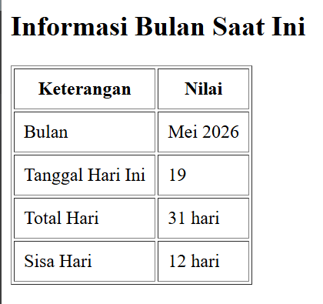
Gambar 3. Hasil Output Informasi Bulan dan Sisa Hari

Program memanfaatkan fungsi date() untuk mengambil informasi tanggal secara otomatis dari server. Data yang diambil meliputi bulan, tanggal hari ini, jumlah total hari dalam bulan, dan tahun saat ini.
Array digunakan untuk mengubah angka bulan menjadi nama bulan dalam Bahasa Indonesia. Setelah itu, program menghitung jumlah sisa hari dengan mengurangi total hari pada bulan tersebut dengan tanggal hari ini. Seluruh hasil kemudian ditampilkan ke dalam tabel HTML.

- Program Kalkulator Menggunakan JavaScript
Program terakhir merupakan kalkulator sederhana berbasis JavaScript. Kalkulator memiliki dua input angka dan empat tombol operasi yaitu penjumlahan, pengurangan, perkalian, dan pembagian.
1. <!DOCTYPE html>
2. <html>
3. <head>
4. <title>Kalkulator Javascript</title>
5. </head>
6. <body>
7.
8. <h2>Kalkulator Sederhana</h2>
9.
10. <input type="number" id="angka1" placeholder="Angka Pertama">
11. <input type="number" id="angka2" placeholder="Angka Kedua">
12.
13. <br><br>
14.
15. <button onclick="tambah()">+</button>
16. <button onclick="kurang()">-</button>
17. <button onclick="kali()">*</button>
18. <button onclick="bagi()">/</button>
19.
20. <h3>Hasil: <span id="hasil"></span></h3>
21.
22. <script>
23.
24. function tambah(){
25. let a = parseFloat(document.getElementById("angka1").value);
26. let b = parseFloat(document.getElementById("angka2").value);
27.
28. document.getElementById("hasil").innerHTML = a + b;
29. }
30.
31. function kurang(){
32. let a = parseFloat(document.getElementById("angka1").value);
33. let b = parseFloat(document.getElementById("angka2").value);
34.
35. document.getElementById("hasil").innerHTML = a - b;
36. }
37.
38. function kali(){
39. let a = parseFloat(document.getElementById("angka1").value);
40. let b = parseFloat(document.getElementById("angka2").value);
41.
42. document.getElementById("hasil").innerHTML = a * b;
43. }
44.
45. function bagi(){
46. let a = parseFloat(document.getElementById("angka1").value);
47. let b = parseFloat(document.getElementById("angka2").value);
48.
49. document.getElementById("hasil").innerHTML = a / b;
50. }
51.
52. </script>
53.
54. </body>
55. </html>
56.
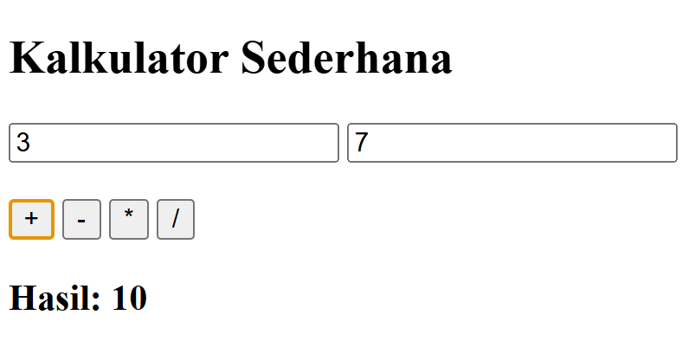
Gambar 4. Hasil Output Program Kalkulator

Program kalkulator dibuat menggunakan HTML dan JavaScript. HTML digunakan untuk membuat tampilan input dan tombol operasi, sedangkan JavaScript digunakan untuk menjalankan proses perhitungan.
Setiap tombol memiliki fungsi masing-masing seperti tambah(), kurang(), kali(), dan bagi(). Ketika tombol ditekan, program akan mengambil nilai dari kedua input menggunakan document.getElementById(), kemudian melakukan operasi matematika sesuai tombol yang dipilih.
Hasil perhitungan ditampilkan langsung pada halaman web tanpa perlu memuat ulang halaman. Hal ini menunjukkan bahwa JavaScript mampu memberikan interaksi secara real-time kepada pengguna.
- Kesimpulan
Berdasarkan praktikum yang telah dilakukan, dapat disimpulkan bahwa PHP dapat digunakan untuk membuat halaman web dinamis melalui penggunaan variabel, fungsi, dan pengolahan data tanggal. Variabel pada PHP memudahkan penyimpanan serta penampilan data ke halaman HTML secara lebih fleksibel.
Selain itu, fungsi pada PHP membantu proses perhitungan menjadi lebih terstruktur dan mudah digunakan kembali. Fungsi date() juga memungkinkan halaman web menampilkan informasi waktu secara otomatis sesuai kondisi saat program dijalankan.
Penggunaan JavaScript pada kalkulator sederhana menunjukkan bahwa halaman web dapat dibuat lebih interaktif. Dengan JavaScript, proses perhitungan dapat dilakukan langsung di browser sehingga pengguna memperoleh hasil secara cepat dan efisien.
.
- Daftar Pustaka
[1] Mozilla Developer Network, “Structuring content with HTML,” MDN Web Docs, 2025.
[2] Mozilla Developer Network, “HTML: HyperText Markup Language,” MDN Web Docs, 2025.
[3] The PHP Group, “PHP Manual,” php.net, 2025.
[4] R. Sheldon, “What is PHP (Hypertext Preprocessor)?,” TechTarget, 2024.
[5] Mozilla Developer Network, “JavaScript basics,” MDN Web Docs, 2026.
[6] W3Schools, “JavaScript Output,” W3Schools, 2026.
[7] Laragon Documentation, “Getting Started with Laragon,” laragon.org, 2025.

